新 书 推 荐

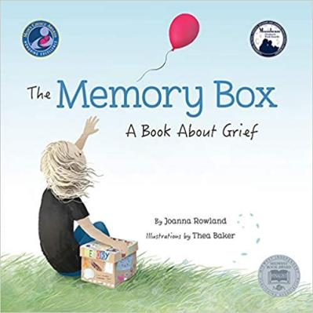
中文书名：《记忆盒子》
英文书名：THE MEMORY BOX
作 者：Jonna Rowland and Thea Baker
出 版 社：BEAMINGBOOKS
代理公司：DeFiore/ANA/Emily Xu
页 数：32页
出版时间：2017年9月
代理地区：中国大陆、台湾
审读资料：电子稿
类 型：故事绘本
Winner of 2017 Moonbeam Children's Book Awards
The Mom's Choice Award Gold Medal

内容简介：

“我害怕我会忘记你……”

乔安娜·罗兰（Joanna Rowland）从小女孩的视角出发，巧妙地描述了想要留住美好记忆，悼念过世的亲人的心情。故事中的孩子创造了一个记忆盒，保存纪念所爱之人的物件，写下和所爱之人的美好回忆，以帮助从悲伤中恢复。这个触动人心并从中得到安慰的故事，记忆盒帮助成人和儿童谈论这个很难开口的话题。独特的叙述视角使读者想象，当他们失去所爱之人或物时的感受与心情——朋友、家人，甚至宠物。全书最后附录的家长指南提出建议，帮助孩子处理在失去亲人时所感受到的复杂而难以应付的情绪，以及如何创建自己的记忆盒。

《记忆盒子》是2017年Moonbeam儿童图书奖的获奖图书，该奖项旨在提升模范儿童读物及其作者的认可度，同时鼓励儿童识字和终身阅读。

《记忆盒子》获得了妈妈选择奖金奖（The Mom's Choice Award Gold Medal）。妈妈选择奖（MCA）评估为儿童、家庭和教育工作者创造的产品和服务。该项目因在“家庭友好型”大众传媒、产品和服务方面树立的卓越基准而获得全球认可。

《记忆盒子》是2017年中西部图书奖儿童图画书类别的决赛入围者。该奖项旨在表彰中西部地区优秀的独立出版图书，包括图书内容创造性、图书完成度、整体图书质量以及该书对其主题领域的独特贡献。

媒体评价：

“一本小小的儿童读物虽然没有讲述很多内容，但它告诉我们一些非常重要的东西。正如这本插图精美的图画书一样。乔安娜·罗兰（Joanna Rowland）温柔地安慰一个受伤的孩子：虽然失去至亲令人悲痛，但他们的爱会永远活在我们的记忆里，即使我们需要向前看，继续过自己的生活，但爱永远不会消失。许多年轻读者（甚至年长的读者）都能在这本图画书中找到真正的安慰和继续生活的勇气。”
——苏·阿特金斯（Sue Atkins），《简单育儿：如何养育快乐的孩子》一书的作者

“插画家贝克的多媒体拼贴画融入了一些织物感和质地柔软的纸张，营造出一种温馨的氛围，与小女孩自制的记忆盒子完美契合。”
——《出版者周刊》（Publishers Weekly）

“触动人心，又使人深受安慰的故事，西娅·贝克（Thea Baker）为《记忆盒子》绘制了精美的插图，这本图画书帮助成年人与4至8岁的儿童谈论这个很难开口的话题。”
——中西部书评（Midwest Book Review），心理学书架（The Psychology Shelf）

作者简介：

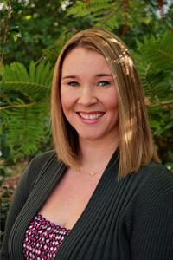
乔安娜·罗兰（Joanna Rowland）在加利福尼亚州萨克拉门托长大，现与丈夫和三个孩子住在一起。她白天在幼儿园教小朋友，晚上写图画书。暑假期间，她兼职花样游泳教练，或惬意地看书。她的作品有《记忆盒子：一本关于悲伤的书》（The Memory Box: A Book about Grief）、《记忆小书：儿童和家庭的悲伤日记》（The Memory Book: A Grief Journal for Children and Families）、《坚持，面对风暴》（Stay Through the Storm）、《遇到困难时，请记住》（When Things Are Hard, Remember）、《不一样的大熊》（Big Bear Was Not the Same）。

西娅·贝克（Thea Baker）在英国的一个乡村小镇长大。现居澳大利亚，是一名国际儿童插画家。西娅在著名的法尔茅斯大学（Falmouth University）获得了插画学士学位（荣誉）学位。她的毕业论文也是关于儿童读物中伤感主题。

内页插图：

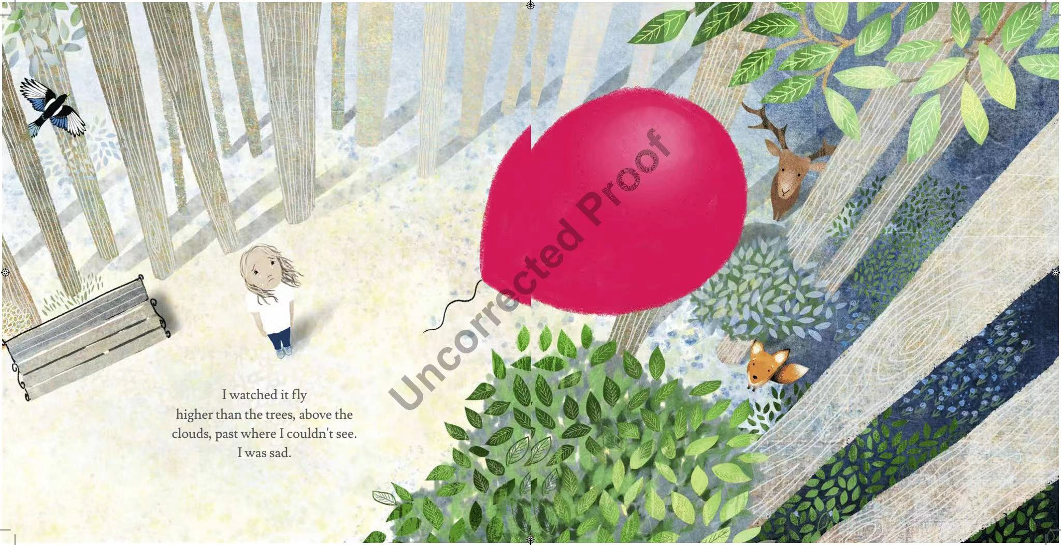
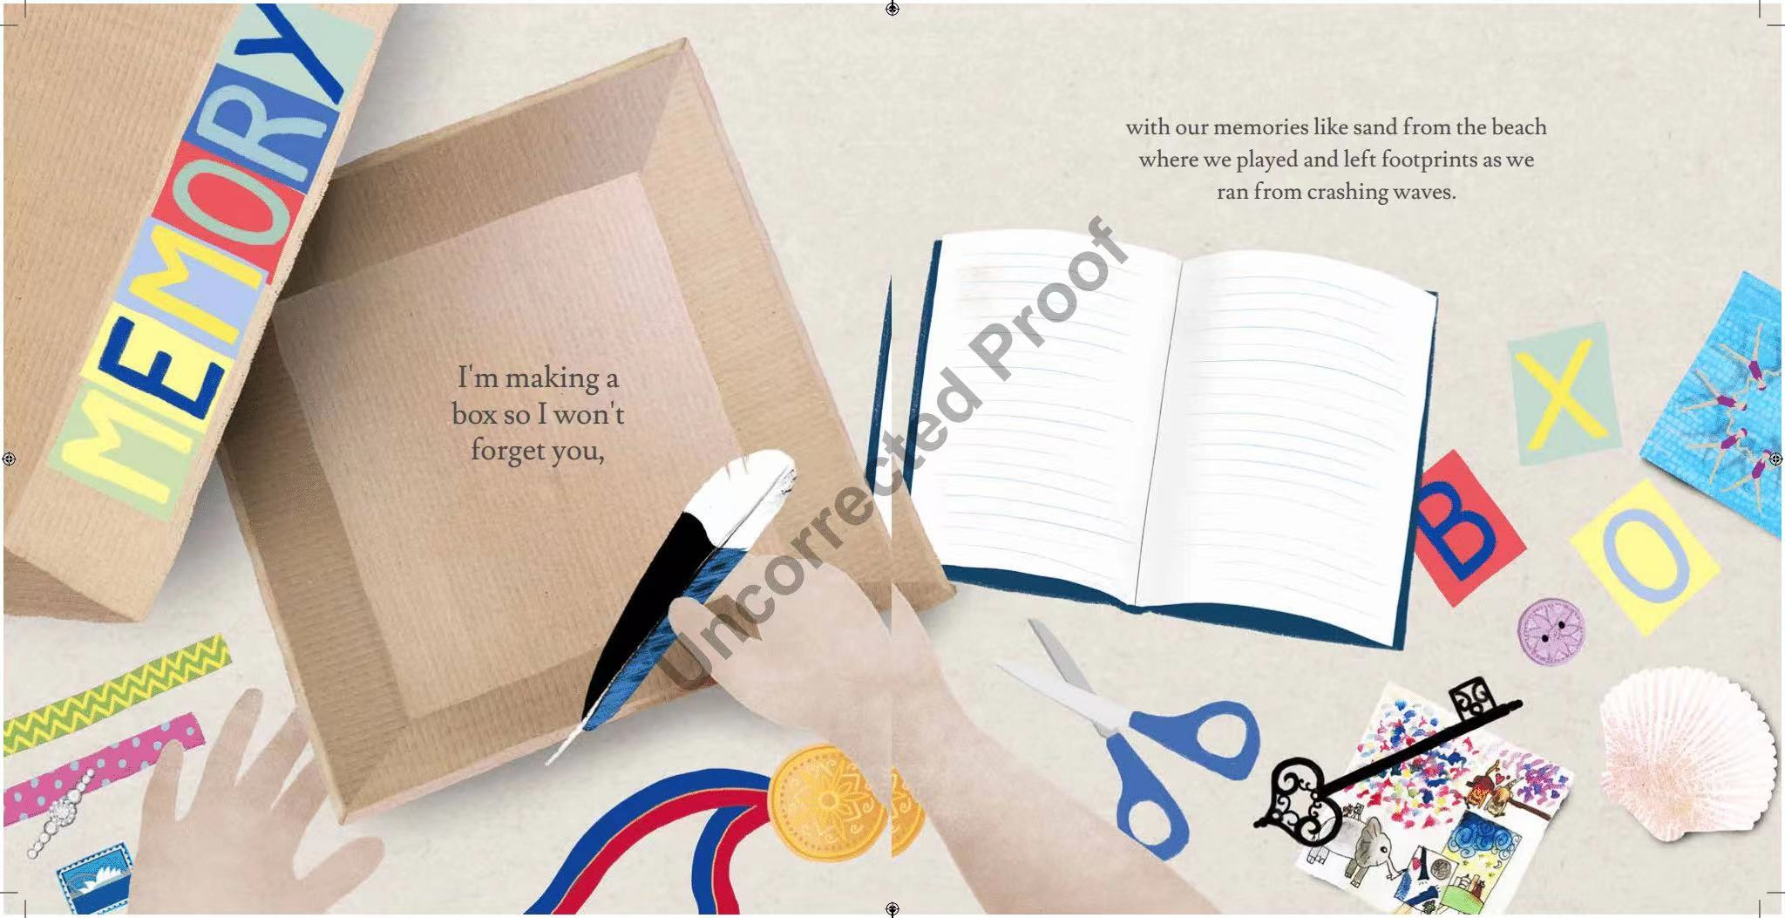
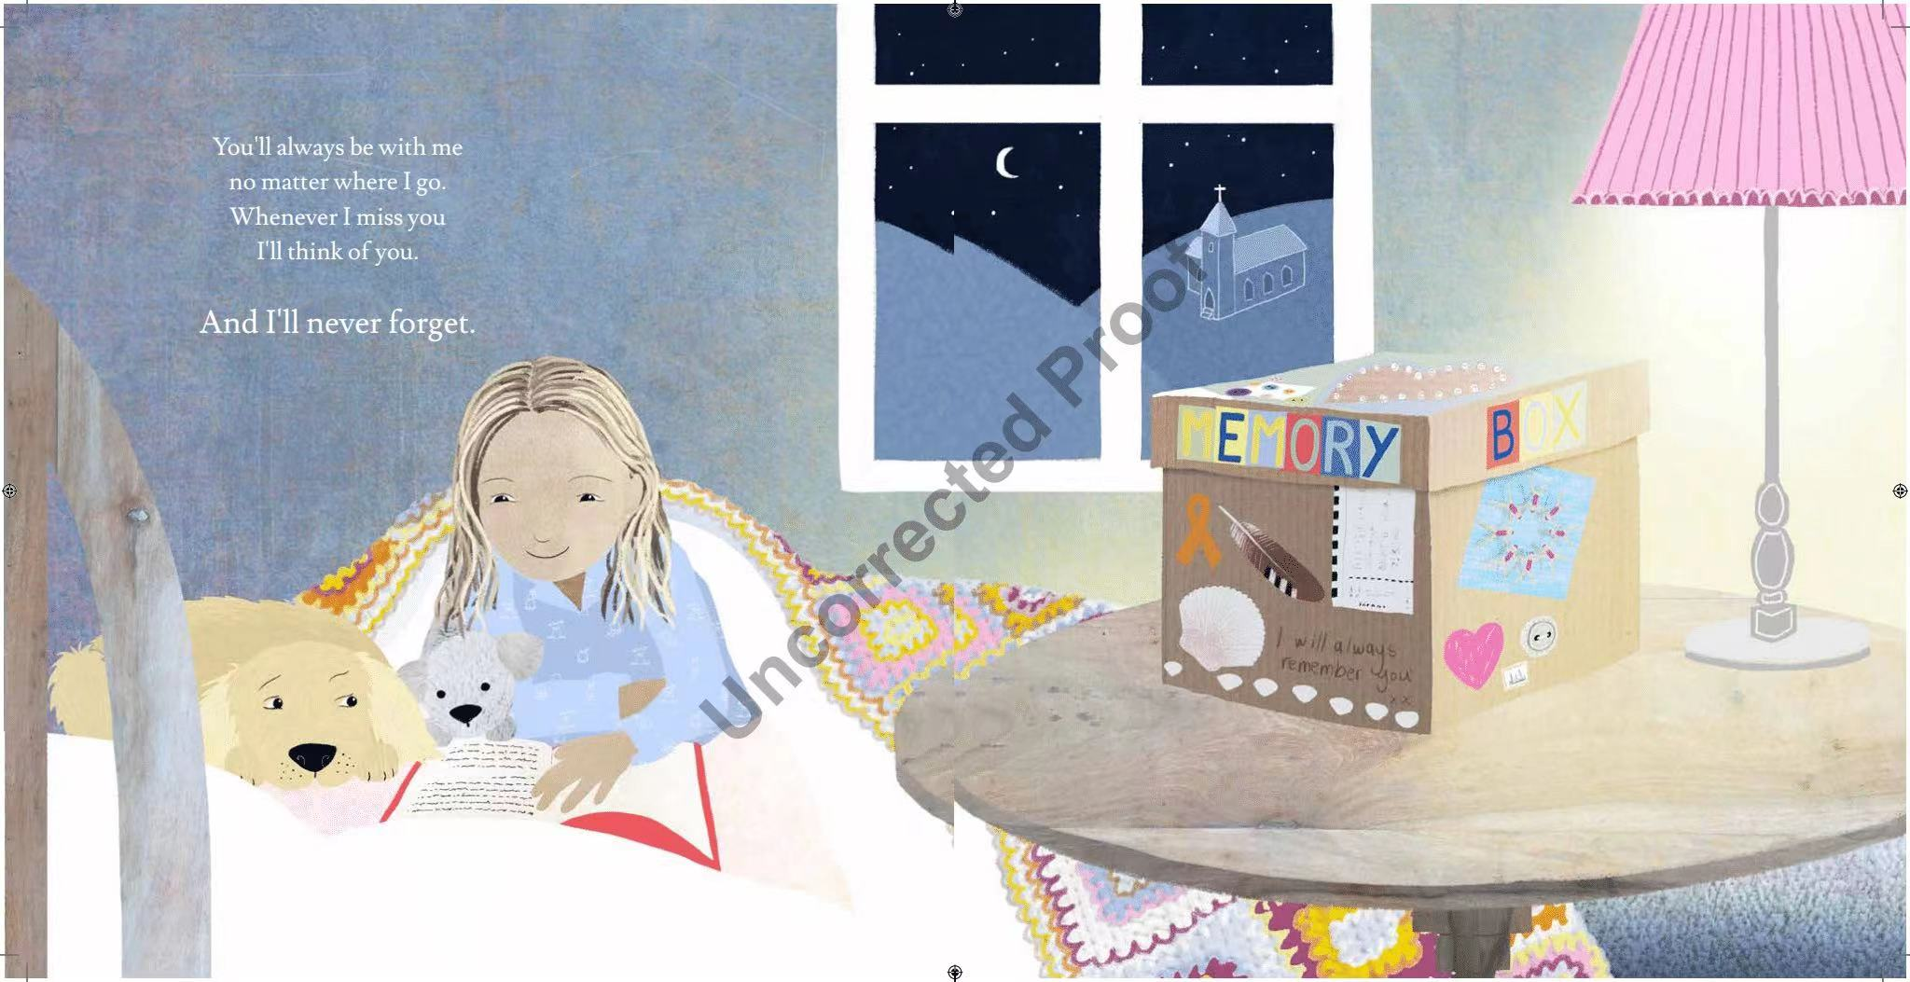

谢谢您的阅读！
请将回馈信息发至：Emily@nurnberg.com.cn
徐书凝 (Emily Xu)
安德鲁﹒纳伯格联合国际有限公司北京代表处
北京市海淀区中关村大街甲59号中国人民大学文化大厦1705室, 邮编：100872
电话：010-82504206
传真：010-82504200
Email: Emily@nurnberg.com.cn
网址：www.nurnberg.com.cn
微博：http://weibo.com/nurnberg
豆瓣小站：http://site.douban.com/110577/
微信订阅号：安德鲁书讯

